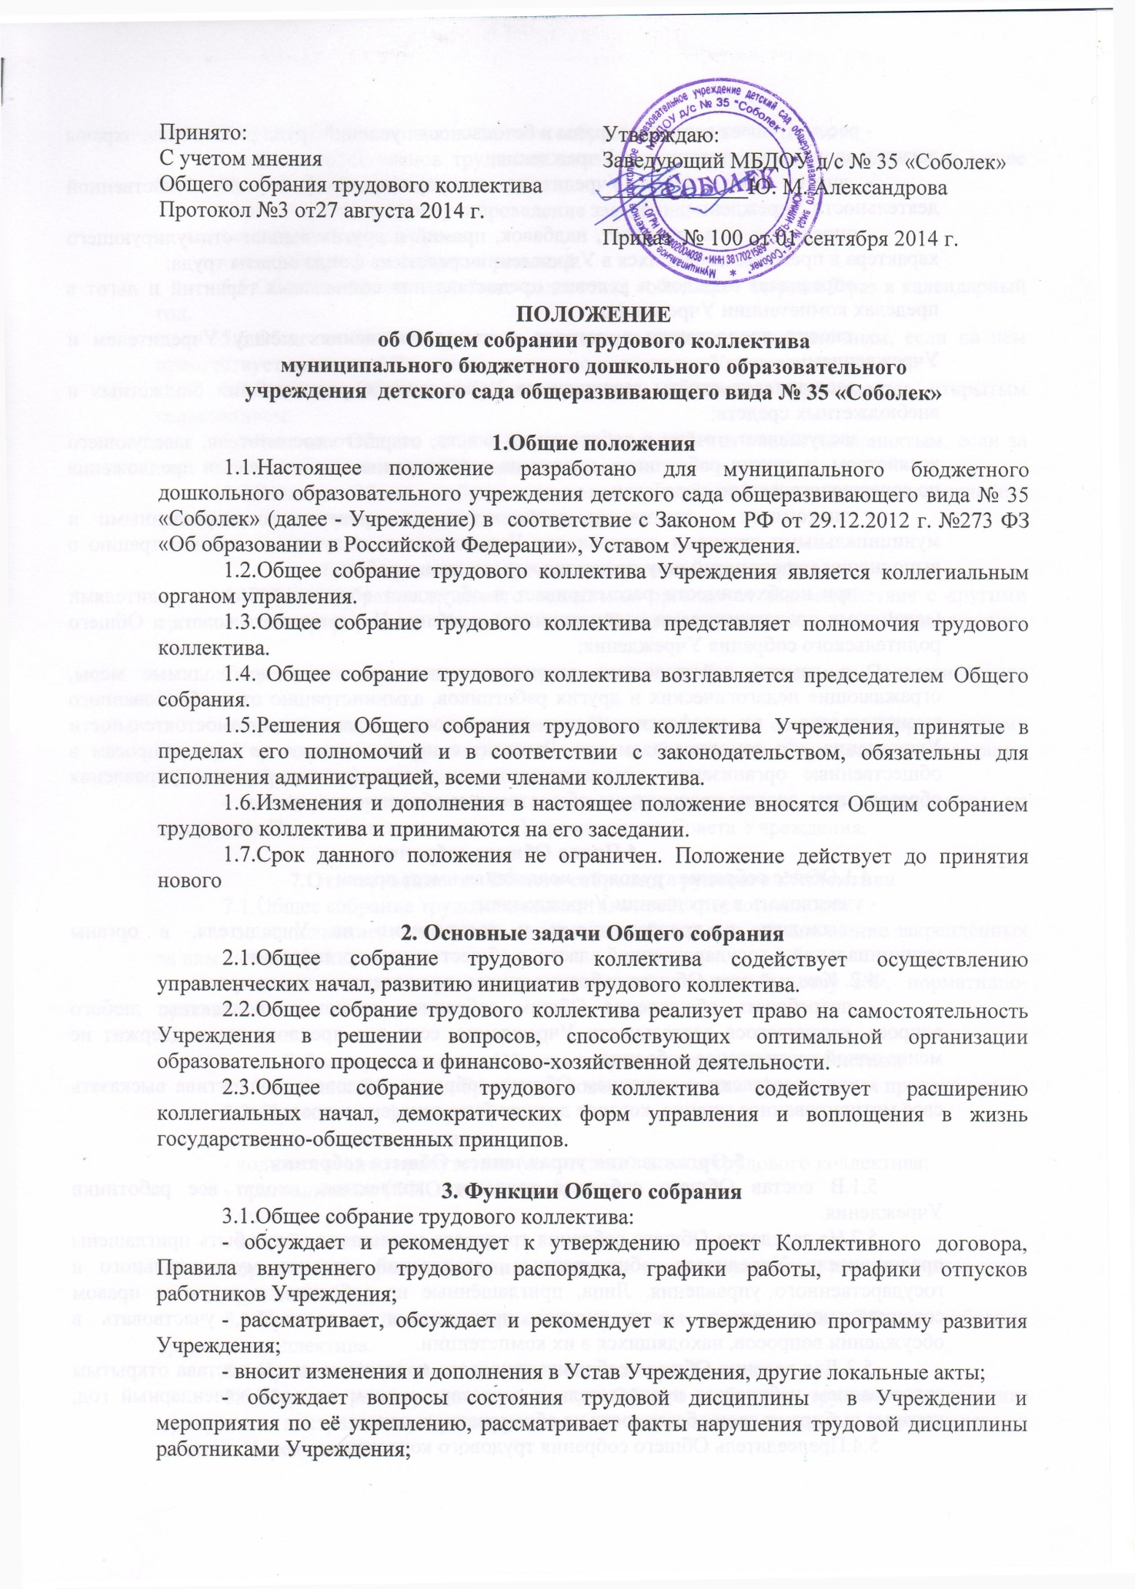

- рассматривает вопросы охраны и безопасности условий труда работников, охраны жизни и здоровья воспитанников Учреждения;
- вносит предложения Учредителю по улучшению финансово-хозяйственной деятельности Учреждения;
- определяет размер доплат, надбавок, премий и других выплат стимулирующего характера в пределах имеющихся в Учреждении средств из фонда оплаты труда;
- определяет порядок и условия предоставления социальных гарантий и льгот в пределах компетенции Учреждения:
- вносит предложения в договор о взаимоотношениях между Учредителем и Учреждением;
- заслушивает отчёты заведующего Учреждения о расходовании бюджетных и внебюджетных средств;
- заслушивает отчёты о работе заведующего, старшего воспитателя, заведующего хозяйством, и других работников, вносит на рассмотрение администрации предложения по совершенствованию её работы;
- знакомится с итоговыми документами по проверке государственными и муниципальными органами деятельности Учреждения и заслушивает администрацию о выполнении мероприятий по устранению недостатков в работе;
- при необходимости рассматривает и обсуждает вопросы работы с родителями (законными представителями воспитанников), решения Управляющего совета и Общего родительского собрания Учреждения;
- в рамках действующего законодательства принимает необходимые меры, ограждающие педагогических и других работников, администрацию от необоснованного вмешательства в их профессиональную деятельность, ограничения самостоятельности Учреждения, его самоуправляемости. Выходит с предложениями по этим вопросам в общественные организации, государственные и муниципальные органы управления образованием, органы прокуратуры, общественные объединения.

4.Права Общего собрания
4.1.Общее собрание трудового коллектива имеет право:
- участвовать в управлении Учреждением;
- выходить с предложениями и заявлениями на Учредителя, в органы муниципальной и государственной власти, в общественные организации.
4.2. Каждый член Общего собрания трудового коллектива имеет право:
- потребовать обсуждения Общим собранием трудового коллектива любого вопроса, касающегося деятельности Учреждения, если его предложение поддержит не менее одной трети членов собрания;
- при несогласии с решением Общего собрания трудового коллектива высказать своё мотивированное мнение, которое должно быть занесено в протокол.

5.Организация управлением Общего собрания
5.1.В состав Общего собрания трудового коллектива входят все работники Учреждения.
5.2.На заседание Общего собрания трудового коллектива могут быть приглашены представители Учредителя, общественных организаций, органов муниципального и государственного управления. Лица, приглашённые на собрание, пользуются правом совещательного голоса, могут вносить предложения и заявления, участвовать в обсуждении вопросов, находящихся в их компетенции.
5.3.Для ведения Общего собрания трудового коллектива из его состава открытым голосованием избирается председатель и секретарь сроком на один календарный год, которые выбирают свои обязанности на общественных началах.
5.4.Председатель Общего собрания трудового коллектива:
- организует деятельность Общего собрания трудового коллектива;
- информирует членов трудового коллектива о предстоящем заседании не менее чем за 30 дней до его проведения;
- организует подготовку и проведение заседания;
- определяет повестку дня;
- контролирует выполнение решений.
5.5.Общее собрание трудового коллектива собирается не реже 2 раз в календарный год.
5.6.Общее собрание трудового коллектива считается правомочным, если на нём присутствует не менее 50% членов трудового коллектива Учреждения.
5.7.Решение Общего собрания трудового коллектива принимается открытым голосованием.
5.8.Решение Общего собрания трудового коллектива считается принятым, если за него проголосовало не менее 51% присутствующих.
5.9.Решение Общего собрания трудового коллектива обязательно к исполнению для всех членов трудового коллектива Учреждения.

6.Взаимосвязь с другими коллегиальными органами
6.1.Общее собрание трудового коллектива организует взаимодействие с другими органами самоуправления Учреждения – Педагогическим Советом, Управляющим Советом:
- через участие представителей трудового коллектива в заседании Педагогического Совета
- представление на ознакомление Педагогическому совету и Управляющему Совету Учреждения материалов, готовящихся к обсуждению и принятию на заседании Общего собрания трудового коллектива;
- внесение предложений и дополнений по вопросам, рассматриваемым на заседаниях Педагогического совета и Управляющего Совета Учреждения.

7.Ответственность Общего собрания трудового коллектива
7.1.Общее собрание трудового коллектива несёт ответственность:
- за выполнение, выполнение не в полном объёме или невыполнение закреплённых за ним задач и функций;
- за соответствие принимаемых решений законодательству РФ, нормативно-правовым актам.

8.Делопроизводство Общего собрания трудового коллектива
8.1.Заседания Общего собрания трудового коллектива оформляются протоколом.
8.2. Протоколом фиксируются:
- дата проведения заседания;
- количественное присутствие (отсутствие) членов трудового коллектива;
- приглашённые (ФИО, должность);
- повестка дня;
- ход обсуждения вопросов;
- предложения, рекомендации и замечания членов трудового и приглашённых лиц;
- решение
8.3.Протоколы подписываются председателем и секретарём Общего собрания трудового коллектива.
8.4.Нумерация протоколов ведётся от начала учебного года.
8.5.Журнал регистрации протоколов Общего собрания трудового коллектива нумеруется постранично, прошнуровывается, скрепляется подписью заведующего и печатью Учреждения.
8.6.Журнал регистрации протоколов Общего собрания трудового коллектива хранится в делах Учреждения (3 года) и передаётся по акту (при смене руководителя, передачи в архив).

